附件4
报到、资格审查及面试地点具体交通线路图
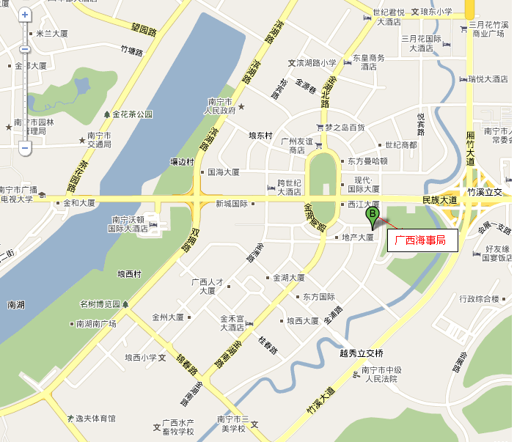
一、火车站（南宁站）出口可乘坐地铁1号线到金湖广场站（B出口）下，或乘坐6路、B19路公交车至民族金浦路口下。
火车东站（南宁东站）出口可乘坐地铁1号线到金湖广场站（B出口）下，或乘坐29路公交车至民族金浦路口下。
二、埌东客运出口可乘坐地铁1号线到金湖广场站（B出口）下。
三、江南客运站出口可乘坐地铁2号线到朝阳广场站后，转乘地铁1号线到金湖广场站（B出口）下。
四、南宁吴圩机场出口可乘机场大巴1号线（机场至火车站）至火车站下，后乘坐地铁1号线到金湖广场站（B出口）下。

